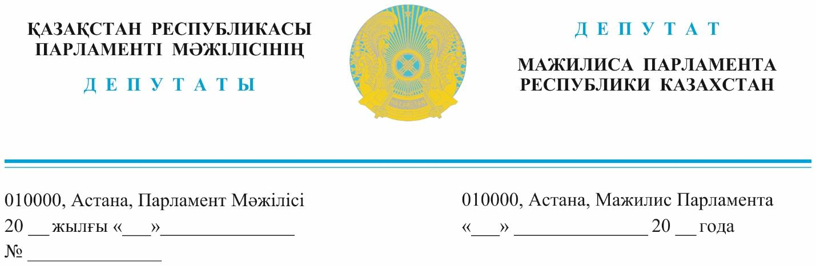

2023 ж. «21» маусымда жарияланды **Қазақстан Республикасы**

**Премьер-Министрінің**

**орынбасары -**

**Еңбек және халықты**

**әлеуметтік қорғау министрі**

**Т.Б. Дүйсеноваға**

**ДЕПУТАТТЫҚ САУАЛ**

**Құрметті Тамара Босымбекқызы!**

Түркістанда өткен Ұлттық құрылтайда мемлекет басшысы Қасым-Жомарт Кемелұлы Тоқаев «Ұлттың жаңа болмысы білім, ғылым және мәдениет саласын дамыту арқылы қалыптасады», - деді. Сапалы білім – ел дамуының діңгегі. Қоғамның даму көрсеткішіне байланысты білім саласының негізгі үш мәселесіне тоқталғым келіп отыр.

**1. Қолжетімді білім.** Халықтың әлеуметтік осал топтарындағы балалардың, атап айтқанда – көпбалалы, толық емес, сондай-ақ ерекше қажеттіліктері бар балаларды тәрбиелеп отырған отбасылардан шыққан балалардың орта, техникалық және кәсіптік, орта білімнен кейінгі білім алу және жоғары білім алу мәселелері. Мысал ретінде Қытай елін алайық. Бұл ел «Кедейлікті жоюға бағытталған іс-әрекет және Қытайдағы адам құқықтарының прогрессі» атты бағдарламасын қарастырып, бірінші ретте тегін жоғары білім беру енгізген. Аз уақыттың ішінде кедей аймақтардан жетекші жоғары оқу орындарына түскен ауыл оқушыларының саны артты. Осы шараларды елімізде неге қабылдап, жүзеге асырмасқа. Қазақстан Республикасы Ғылым және жоғары білім министрлігінің (бұдан әрі – Министрлік) мәліметінше, білім беру гранттарының саны жыл сайын артып келеді және гранттар Ұлттық бірыңғай тестілеудің (бұдан әрі – ҰБТ) нәтижелері бойынша беріледі. Сондай-ақ, білім беру гранттарын бөлу кезінде азаматтардың әлеуметтік осал санаттары үшін квота қарастырылған. Яғни, көпбалалы немесе толық емес отбасылардың балалары, сондай-ақ ерекше қажеттіліктері бар балаларды тәрбиелеп отырған отбасындағы үміткерлердің грант алуға мүмкіндіктері жоғары. Бірақ, өкінішке орай, 2022-2023 оқу жылдарына бөлінген 73 061 мемлекеттік гранттың 15 029 игерілмей қалды. Игерілген гранттар ішінде 2 865 грант көпбалалы отбасындағы балаларға, 1 253 грант толық емес отбасындағы балаларға берілді. Министрліктің мәліметтері бойынша, пайдаланылмаған гранттар ҰБТ нәтижесінің төмен көрсеткішіне байланысты. Білім сапасының төмендігі үшін оқушыларды кінәлауға болмайды. Сондықтан біз балаларды одан әрі орта немесе жоғары білім алу құқығынан айырмауға тиіспіз. Бұл гранттарды Министрлік ҰБТ-дан төмен балл алып қалған, бірақ оқуға және жоғары білім алуға деген ынтасы бар халықтың әлеуметтік осал топтары арасында бөліп беру жолы неге қарастырылмаған? Көпбалалы отбасындағы ең болмағанда бір бала жоғары оқу орнына түсіп, жақсы білім алып, болашақта жоғары жалақы алатын жұмысқа орналасып жатса, артынан ерген бауырларына да көмектесіп, аяқтарына нық тұрып, көпбалалы отбасылардың «масыл» деген атағы жойылар еді.

**2. Оқу жылын ұзарту мәселесі.** Оқу жылын 31 мамырға дейін ұзарту туралы шешім жұртшылық тарапынан қолдау таппай, оқу жылын 25 мамырда аяқтау туралы өтінішпен көптеген ұсыныстар түскен. Айта кететініміз, осы создырылған уақытқа нақты оқу бағдарламасы қарастырылмаған. «Халық үніне құлақ асатын мемлекет» болсақ, ұйымдастырылып жатқан петициялар, сауалнамалар, білім саласының мамандарының және ата-аналар мен балалардың пікірлеріне көңіл бөліп – келесі оқу жылында осы мәселені мұқият қарастыру қажет.

**3. Мұғалімдердің сайлауға қатысу мәселесі.** 2022-2023 жылдары елімізде 3 ірі сайлау науқаны өтті: Референдум, Президент сайлауы және Парламент Мәжілісі мен Мәслихат депутаттарының сайлауы. Біздің мұғалімдер осы сайлаулардың барлығына қатысып, уақыттарын дайындыққа, сайлауды өткізуге және нәтижелерді есептеуге арнады. Қазақстанның Еңбек кодексінде, «Білім туралы» және «Педагог мәртебесі туралы» заңдарда мұғалімдердің кәсіби қызметіне қатысы жоқ жұмыстармен айналыспауы керектігі айтылған. Алдағы уақытта мұғалім мәртебесін төмендетпей, лайықты құрметті ұстаздық кәсіпті сақтап қалғымыз келсе, мұғалімдерді сайлауға тартпау мәселесін көтеруіміз керек. Ұстаздардың басты мұраты мен міндеті – балаларымызға білім беру.

Қазақстан Халық партиясының сайлауалды бағдарламасына сүйене отырып, жоғарыда айтылғандардың негізінде біздің ұсыныстарымыз бен сұрақтарымыз:

1. ҰБТ бойынша жоғары балл алу талаптарын азайту арқылы халықтың әлеуметтік осал топтарындағы балаларды, атап айтқанда, көпбалалы отбасынан, толық емес отбасынан, сондай-ақ ерекше қажеттілігі бар балаларды тәрбиелеп отырған отбасынан шыққан балаларды жоғары оқу орындарына қабылдауды жеңілдету.

2. Осы санаттағы мектеп түлектеріне арналған квотаны көбейту.

3. Болашақта игерілмеген гранттарды осы санаттар арасында қайта бөлуді қамтамасыз ету.

4. Жоғарыда айтылған санаттарға жататын балалардың орта, техникалық және кәсіптік, орта білімнен кейінгі білім беру ұйымдарында тегін білім алуын қамтамассыз ету.

5. Оқу жылын ұзарту нәтижесінде мектептердегі білім сапасы қаншалықты жоғарылады? Қандай көрсеткіштер бар?

6. Оқу жылының ұзақтығын 25 мамырға дейін қысқарту мәселесін қарастыру.

7. Мұғалімдердің сайлауға қатысуын шектеу. Мектеп ғимараттарында сайлау учаскелерін орналастырмау және мұғалімдерді сайлау комиссияларының құрамына қоспау.

Жастарымыздың қолжетімді, сапалы білім алуы – Мемлекетіміздің басты міндеті. Ата-аналар балаларын оқыту үшін несие алып, қарызға батпауы керек. Білімді және сапалы ұрпақты қалыптастыру біздің қолымызда.

Жауапты Қазақстан Республикасының заңнамасында белгіленген мерзімде жазбаша түрде беруіңізді сұраймыз.

***Құрметпен,***

**Парламент Мәжілісінің Депутаттары**

**«Қазақстан Халық партиясы»**

**фракциясының мүшелері Г. Танашева**

**М. Магеррамов**

**И. Смирнова**

**Қ. Сейітжан**

**И. Сұңқар**

**«AMANAT» партиясы  
фракциясының мүшелері Д. Исабеков**

**Е. Әбіл**

**«Respubliсa» партиясы**

**фракциясының мүшесі Н. Тау**

**«Жалпыұлттық**

**социал-демократиялық партиясы»**

**фракциясының мүшесі А. Сағандықова**

**«Ауыл» партиясы**

**фракциясының мүшесі Т. Серіков**

*Орын. Утешева С.  
Тел. 74-61-06*

*Utesheva@pаrlam.kz*

**Результаты согласования**22.06.2023 14:46:48: Сериков Т. Г. (Комитет по социально-культурному развитию) - - cогласовано без замечаний  
22.06.2023 14:47:22: Сейтжан К. С. (Комитет по вопросам экологии и природопользованию) - - cогласовано без замечаний  
22.06.2023 14:47:43: Магеррамов М. М. (Комитет по законодательству и судебно-правовой реформе) - - cогласовано без замечаний  
22.06.2023 14:50:18: Әбіл Е. А. (Комитет по финансам и бюджету) - - cогласовано без замечаний  
22.06.2023 15:18:59: Сагандыкова А. Б. (Комитет по вопросам экологии и природопользованию) - - cогласовано без замечаний  
22.06.2023 15:24:57: Исабеков Д. Е. (Комитет по законодательству и судебно-правовой реформе) - - cогласовано без замечаний  
22.06.2023 15:34:27: Сұңқар И. Е. (Комитет по аграрным вопросам) - - cогласовано без замечаний  
22.06.2023 15:36:48: Смирнова И. В. (Комитет по финансам и бюджету) - - cогласовано без замечаний  
22.06.2023 18:07:44: Тау Н. . (Комитет по социально-культурному развитию) - - cогласовано без замечаний